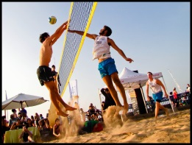
IŠPO, 11. teden (25. – 29. 5. 2020)

Lepo pozdravljeni še vedno na daljavo.
Maj in junij sta meseca, ko čas običajno posvetimo odbojki na mivki. Ker trenutno še ne moremo tja skupaj, vam pošiljam povezavo na spletno stran, da si pogledate in preberete nekaj informacij o igrišču ter pravila te lepe igre.

Pravila odbojke na mivki (povzetek):
https://www.mivka.si/o-odbojki-na-mivki/pravila/

Igrišče:
https://www.mivka.si/o-odbojki-na-mivki/igrisce/

V nadaljevanju si oglejte posnetke igre na mivki spodaj. Treba je priznati, da igrajo malo bolje, kot mi Morda se pa le še vidimo in zaigramo kakšno tekmo »v živo«…

Men's Most LEGENDARY Rallies of all Time | Highlights from the Beach Volleyball World:
https://www.youtube.com/watch?v=csWmwDCUM_c

Women's Most DRAMATIC Rallies of all Time | Highlights from the Beach Volleyball World: https://www.youtube.com/watch?v=KxllkdTTs1M

TOP 20 Crazy Actions Beach Volleyball | 3rd Meter Spike | Best Block | Best Dig | Best Defense: https://www.youtube.com/watch?v=aZoK0J3yop0

Zdaj pa v športno opremo, da ne bo samo teorija. Povabite vsaj enega družinskega člana, dobro se ogrejte, na dve drevesi pritrdite vrvico in na improviziranem igrišču ponovite servise in podaje ter se poskusite v igri, če vas je več. Želim vam lepo popoldne, Nevenka Tratnik.
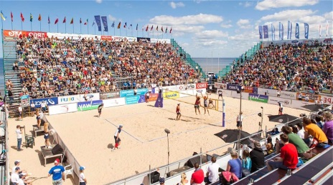

Še informacija za morebitne bodoče igralce na mivki… Če koga zanima več ali bi se rad udeležil vikenda ali kampa, kjer se vse vrti okoli odbojke na mivki, pošiljam še povezavo do enega, ki ga poznam, saj je bila tam tudi moja hči dvakrat na tedenskem kampu. Seveda jih je po celi Sloveniji več in informacije o njih lahko prav tako najdete na spletu. Osebno poznam tega in vem da sprejemajo tudi otroke, ki ne trenirajo odbojke v klubih.

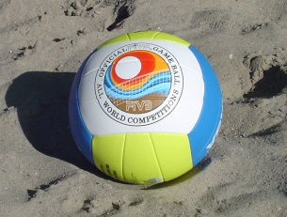
BeachCamp Slovenija na Sv. Katarini v Ankaranu…
https://www.beachcamp.si/o-kampu/

